**Лабораторная работа №3**

**Основные задания:**

1. Вывод содержимого корневой директории файловой системы
2. Переход в свою домашнюю директорию, задав относительный путь
3. Просмотр содержимого в файле /etc/passwd

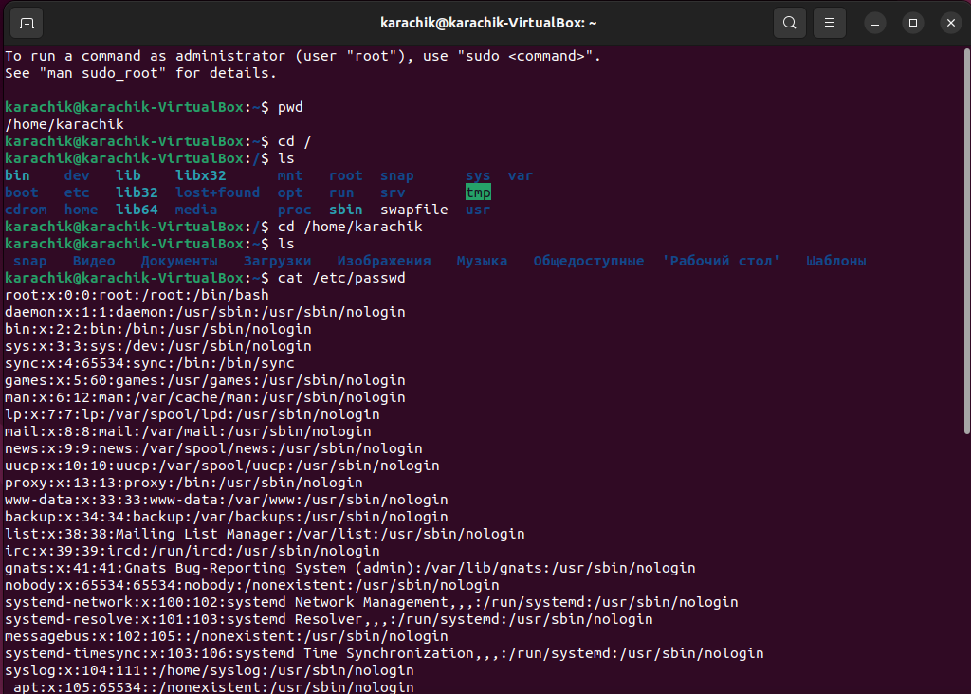

1. Создание текстового файла с именем user.txt в домашнем каталоге
2. Создание директории test в текущей
3. Перемещение файла user.txt в нее
4. Копирование директории под именем test2
5. Удаление обеих директорий

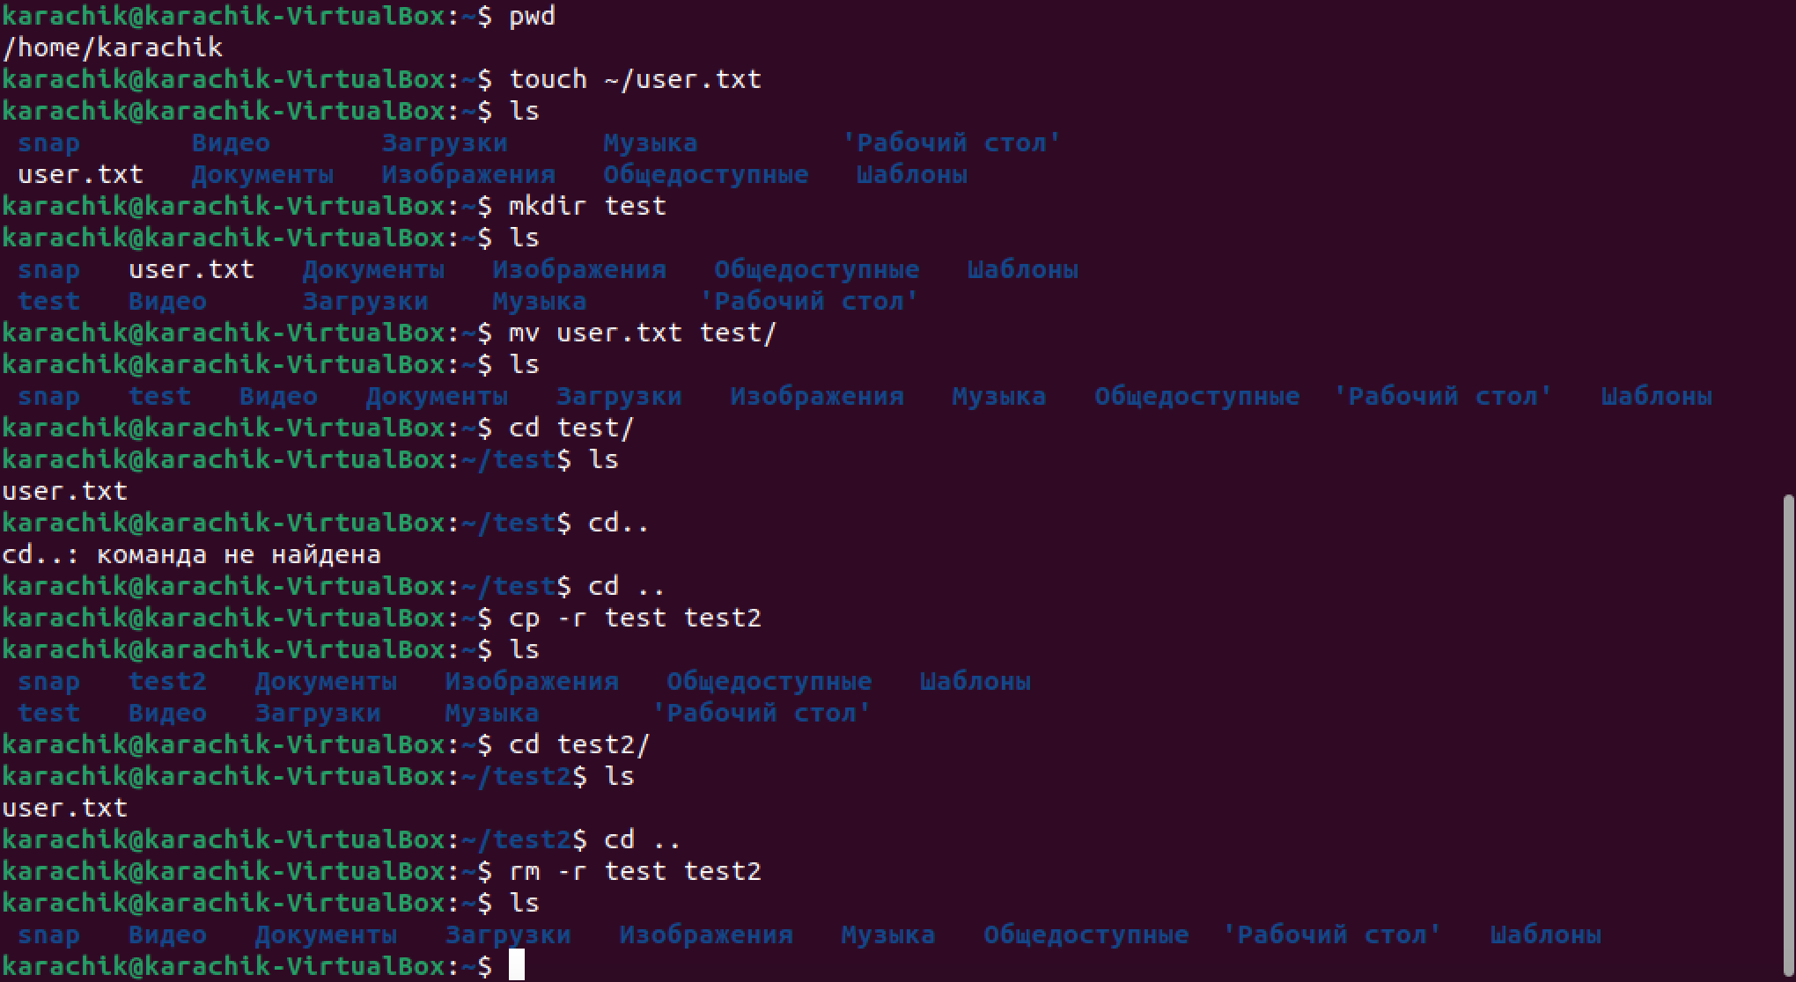

**Задания для самостоятельного выполнения:**

1. Выяснить, какой каталог является текущим (см. man pwd)
2. Выяснить, в каком терминале выполняется текущий сеанс
3. Перейдите в директорию /var
4. 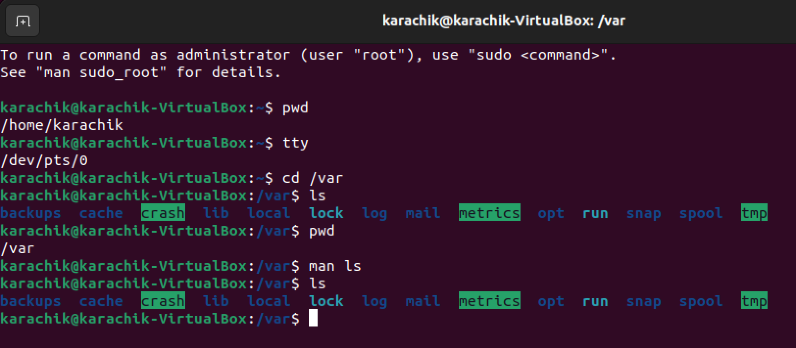С помощью команды узнайте, в какой директории находимся
5. Прочитайте мануал по команде ls (только основное положение и про флаги -l, -t, -r, -A);

-A, --almost-all (do not list implied . and ..)

-l (using long listing format)

-r, --reverse (reverse order while sorting)

-t (sort by time, newest first)

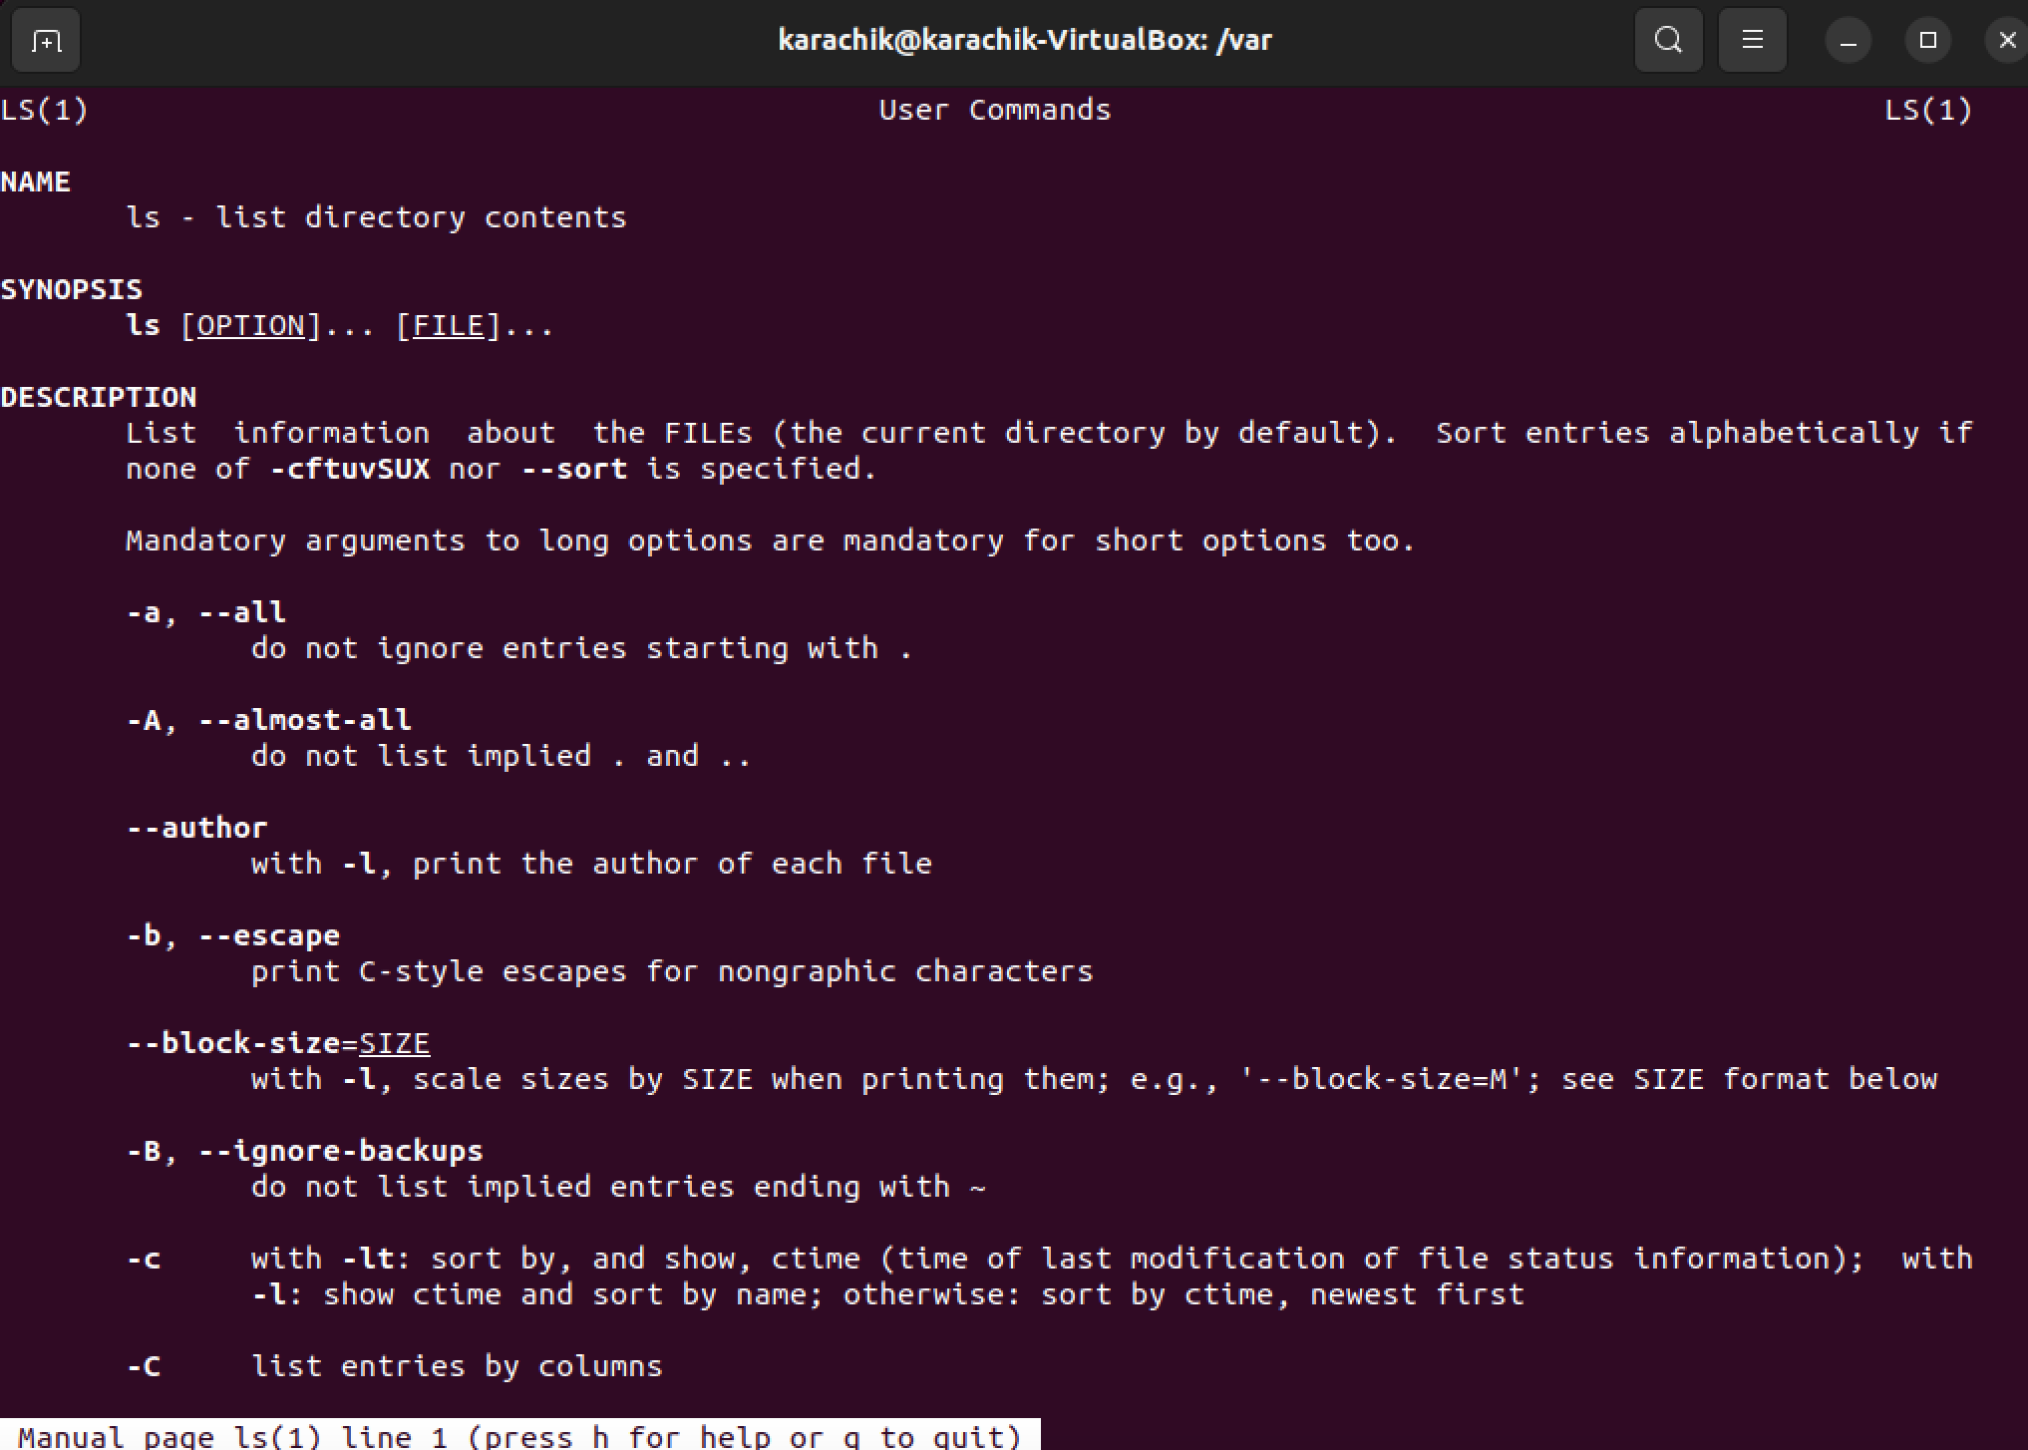

1. Отобразите список директорий и файлов
2. Перейдите в директорию /var/log (без упоминания “var” в команде)
3. Перейдите в директорию /var (снова без упоминания “var”)
4. Создайте директорию ~/tmp/lesson/
5. 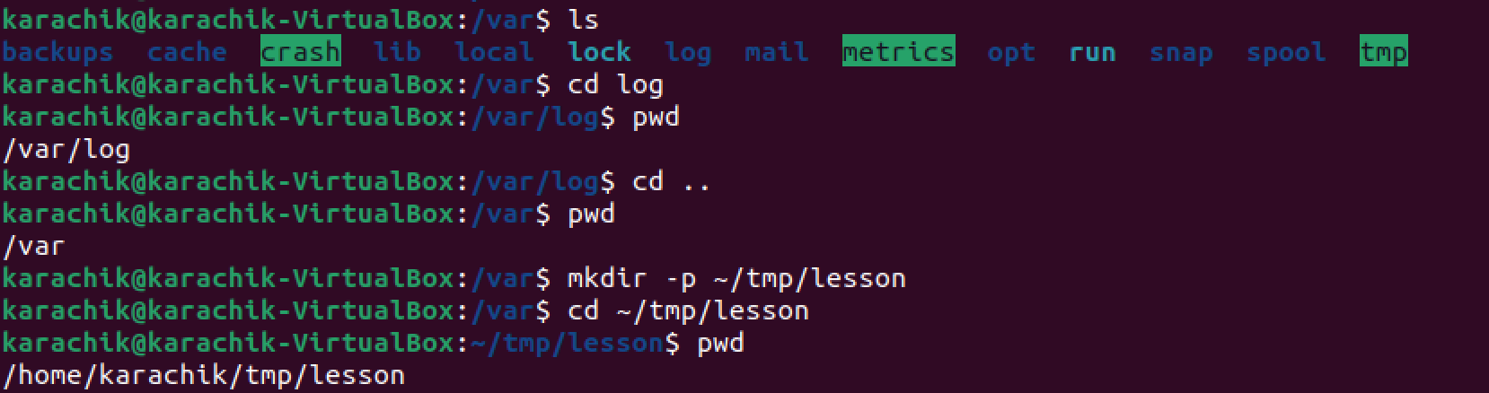Перейдите туда, задав абсолютный путь
6. Создайте текстовый файл txt_file с произвольным содержимым
7. Удалите созданную папку lesson
8. 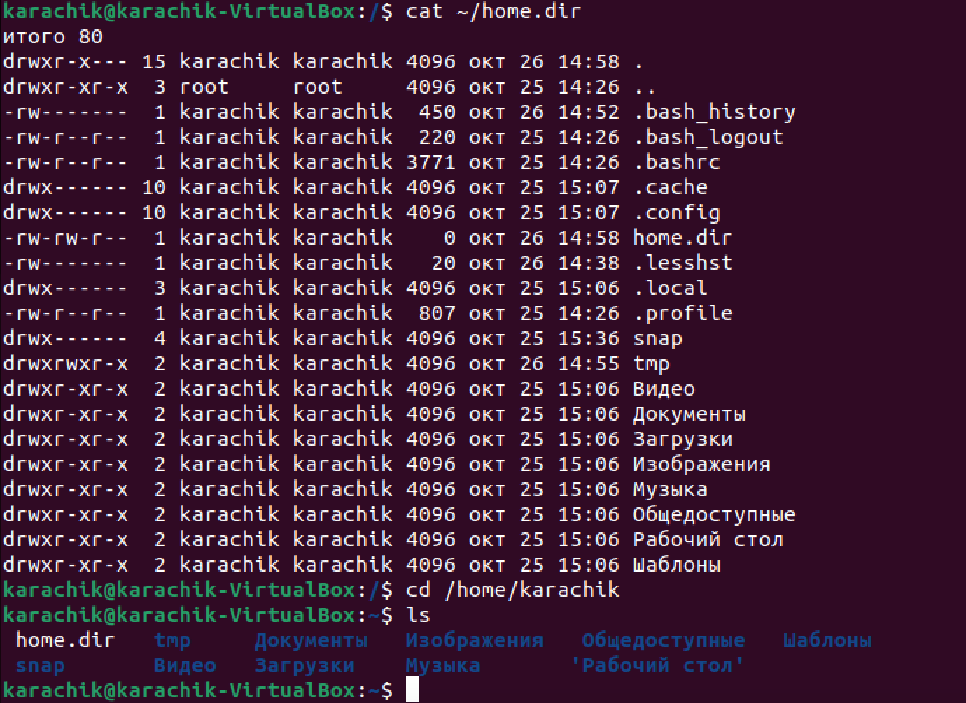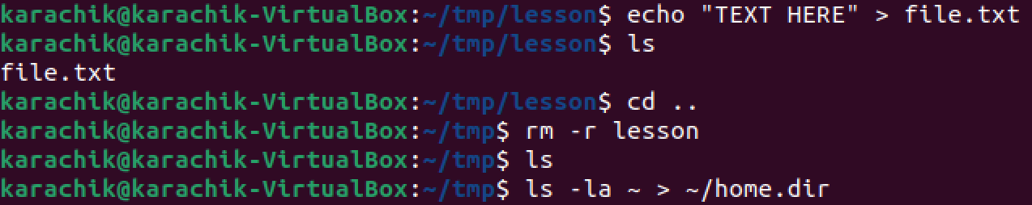Сохраните подробное описание полного содержимого домашней директории (по команде ls -la) в файл home.dir

**Контрольные вопросы:**

1. Как происходит авторизация пользователя в текстовом режиме?

Пользователь вводит имя и пароль в командной строке

1. Как посмотреть рабочую директорию?

Командой pwd

1. Как посмотреть содержимое текущей директории?

Командой ls

1. Чем отличается абсолютный и относительные пути к директориям?

Абсолютный – от корневой директории, относительный – от текущей

1. Как перейти в другую директорию в командной строке?

Командой cd

1. Какие основные стандартные каталоги существуют в Linux?

